Анализ загрязнения поверхностного стока,
образующегося в зимний период на автомобильной
дороге
Гречка Е.А.
Студент
Институт сферы обслуживания и предпринимательства (филиал) ДГТУ в г. Шахты, Россия
E-mail: grechkaliza873@gmail.com

Одним из эффективных способов мониторинга экологической обстановки в городе является анализ состояния снежного покрова. Наиболее значимым свойством снега является то, что он обладает высокой сорбционной инициативностью и вследствие этого осаждает из атмосферы вредные вещества. Таким образом, в снежный покров непосредственно попадают различные виды отходов.
Цель данной работы – исследование химического состава талой воды снега из участков, расположенных в г. Шахты.
По протяжённости территории город Шахты занимает второе место в области после Ростова-на-Дону и находится в числе самых загрязнённых городов области. Площадь территории города составляет 15,8 тыс. га, более 70 % подработана горными выработками угольных шахт. За последние десятилетия в г. Шахты протекали активные этапы модернизации и интенсивной добычи природных ресурсов, которые по причине применения отстающих технологий поддерживались огромным негативным воздействием на природные объекты и накоплением загрязнения в компонентах окружающей среды.
Согласно материалам Ростовстат [1] за период 2015-2017 гг. на территории Ростовской области наблюдалось количество осадков в пределах 442-594 мм. Максимальное количество осадков отмечается в 2016 году и составляет 594 мм, что является превышением нормы на 17 %. Годовое количество осадков за период 2017 года является приближённым норме (рис. 1).
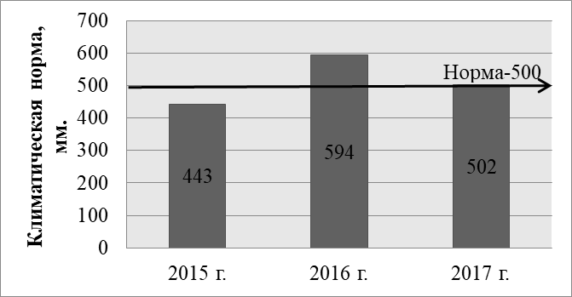
Рис.1. Среднегодовое количество осадков в Ростовской области по сравнению с климатической нормой
Снег, выпавший в промышленных районах города, характеризуется наибольшей долей загрязнения. Процесс таяния загрязнённого снега представляет собой колоссальную опасность для экологической обстановки в черте населённых мест. Талая вода, насчитывающая в себе огромное количество тяжелых металлов, полимеров, других вредных веществ, обладает способностью перемещаться на большие расстояния за короткий промежуток времени. Одним из путей решения данной проблемы является своевременный вывоз снега, который может предотвратить возможность возникновения опасных очагов загрязнения.
Вывоз снега необходимо осуществлять до того, как начинается процесс таяния. Если этого не сделать, то загрязнения поступят в водоёмы во время таяния снега, и начнется процесс загрязнения. В городе Шахтах производились работы по очистке дорог от снежной массы и обработка их против гололёдными материалами. В данных работах по данным Администрации города было задействовано 10 единиц техники: 5 КДМ, 2 грейдера и 3 трактора, для сравнения, в Ростове-на-Дону на борьбу с последствиями стихии вышло 150 единиц техники. Вывоз снежных масс в Шахтах не осуществляется, снег счищают на обочины дороги, и он продолжает таять естественным путём, таким образом, загрязнённая талая вода попадает в водоёмы, воздух и почву.
Дорожные службы обрабатывают улицы противогололёдными материалами: песком и солью. Комбинация данных средств является наименее затратной, и тем самым самой распространённой. Эти реагенты негативно влияют на состояние окружающей среды, а также вызывают коррозию металла у машин и портит обувь. Её излишки в грунте образуют солевую корку, мешающую росту растений.
Осадки в виде снега в сравнении с атмосферой насчитывают в своём составе значительное количество загрязняющих веществ. Большой вклад в загрязнение снежных масс, и в последующем атмосферы вносит автомобильный транспорт. За последние годы объем выбросов от автотранспорта характеризуется тенденцией к возрастанию и в 2020 г. составил 175 тыс. т, сведения по объемам выбросов от стационарных источников Ростовской области в период 2018-2020 гг. представлены на рисунке 2 [2].
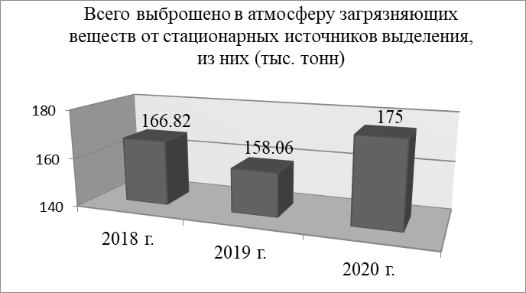
Рис. 2. Объемы выбросов от стационарных источников Ростовской области
в период 2018-2020 гг.
Снег выступает одним из основных источников контаминации почвенных вод. Известно, что содержание сульфатов, выносимых в речную систему, составляет около 15–25 %. В зависимости от степени антропогенного воздействия, содержание микроэлементов в снеге и их выпадения колеблются в очень широком диапазоне.
Для оценки изменения концентрации загрязняющих веществ в снеге с придорожной территории были взяты пробы снежных масс на определённых улицах г. Шахты. Исследование было проведено в феврале 2022 года.
Материалом для исследования послужил снег, взятый на улицах с наиболее интенсивным движением автомобилей. Отбор проб производился на улицах со стороны придорожной полосы на расстоянии от 1 до 25 м. Результаты анализов приведены в таблице 1.
Сульфатно-хлоридный состав талой воды с улиц г. Шахты
Наименование участка | Название химического элемента
Наименование участка | Сульфаты | Хлориды
Участок №1 | 768 | 159,75
Участок №2 | 295,68 | 37,2
Участок №3 | 1152 | 31,72
Хлориды накапливаются в снежных массах по причине применения их в качестве реагентов для того чтобы бороться со снегом и льдом на автомагистралях в зимние периоды. Ионы хлора являются токсичными, так как они влияют на биологическую устойчивость древесных пород используемых в озеленении города. В нашем исследовании превышения концентрации хлоридов не выявлено, это свидетельствует о не загрязнённости городского пространства данным веществом [3].
Поступление сульфат ионов обусловлено осаждением аэрозолей диоксида серы из воздуха совместно с пылевыми частицами под действием сил гравитации, а так же в результате выветривания почв. Немало важным является попадание сульфатов в снег с выхлопными газами автомобилей. Впоследствии он попадает в ливневые канализации, после чего уходит в реки.
Сульфаты обладают способностью вступать в реакции с другими веществами, в результате чего выпадает осадок, тем самым ухудшая проходимость воды по трубам. Также ионы сульфата негативно влияют на организм человека, попадание их в дыхательные пути может вызвать раздражение дыхательной системы [3]. В процессе исследования было выявлено несоответствие норме содержание сульфатов в двух исследуемых участках, что говорит об интенсивном загрязнении города.
Одним из возможных путей решения данной проблемы может быть установка усреднителей, с целью уравнивания регулирования концентрации загрязняющих веществ, с возможностью перелива частично очищенных стоков в городскую сеть. При попадании в устройство, талые воды и взвешенные вещества обосабливаются друг от друга, причём вторые остаются внутри, и уже осветленный сток попадает в городскую сеть. Очистка происходит систематизировано, с разграниченной работой входящих в установку блоков, что в последующем приводит к наиболее эффективному результату. План очистки предполагает разделение стока на загрязнённый и относительно чистый. Загрязненный сток подается в блок очистки, а условно чистый сбрасывается в городскую или ливневую канализацию. Достоинством данного метода служит вероятность производить очистку талой воды без необходимости использования больших территорий под очистные сооружения [4].
Альтернативным предыдущему методу является метод использования теплоты от канализационных стоков в городе для плавления снега, при помощи снегоплавильных пунктов. Принцип работы таких станций состоит в том, что тепло сточных вод способствует растапливанию снежных покровов, которые подают в снегоприемные камеры.
Известно, что температура сточных вод в зимний период колеблется в пределах от +16 до +18 °С. Образовавшаяся талая вода от снежных масс в процессе смешивания со сточными водами поступает на канализационные очистные сооружения, где происходит полный комплекс химической и биологической очистки.

Литература
- https://rostov.gks.ru/ (Ростовстат. Федеральная служба государственной статистики)
- https://минприродыро.рф/projects/19/ (Экологический вестник Дона: информационный портал)
- . Бабкина А.А. Зубкова В.М., Белозубова Н.Ю., Горбунова В.А. Анализ загрязненности снежного покрова в условиях антропогенной нагрузки // Российский государственный социальный университет, 2016. № 4.
- . Мухамбетов Д.А. Альтернативные способы утилизации снега // Саратовский государственный аграрный университет имени Н. И. Вавилова, 2015. № 3(3).

